Estrés en estudiantes de educación superior de Ciencias de la Salud

Stress in college students of Health Sciences

Ma. Martha Marín Laredo
Universidad Michoacana de San Nicolás de Hidalgo, México
marthita_marin@yahoo.com.mx

Resumen

La mayoría de las personas asocian el estrés con experiencias desagradables e incómodas, sin embargo, el estrés, en sí mismo, no es destructivo. El estrés se genera cuando la persona responde a un nivel inapropiado de presión. Una presión excesiva puede causar tanto estrés como una presión demasiado baja, por lo que cierto grado de presión es realmente bueno para los individuos. La situación ideal se produce cuando podemos responder de manera apropiada a la presión y a sus exigencias. Cuando la exigencia se mueve por encima o por debajo del nivel de presión adecuado para cada persona, el equilibrio comienza a alterarse, y es entonces se experimenta lo que llamamos estrés: la tensión entre la presión que percibimos y nuestra capacidad para hacerle frente. El estrés surge ante una situación en la que hay un desequilibrio o una discrepancia significativa entre las demandas externas o internas sobre una persona y los recursos adaptativos de la misma.
Palabras Clave: estrés, educación superior, salud.

Abstract

Most people associate stress with unpleasant and uncomfortable experiences, however, stress itself is not destructive. Stress is generated when the person responds to improper pressure level. Excessive pressure can be both stressful and too low a pressure, so that a certain degree of pressure is actually good for individuals. The ideal situation is when we can respond appropriately to the pressure and demands. When the requirement moves above or below the proper pressure for each person, the balance begins to be altered, and is thus experienced what we call stress: the tension between the pressure that we perceive and our ability to cope. Stress arises from a situation in which there is an imbalance or a significant discrepancy between external and internal demands on a person and adaptive resources of the same

Key Words: tress, higher education, health.

Fecha Recepción: Enero 2015 Fecha Aceptación: Junio 2015

Introducción

Muchos actos de la vida académica del estudiante pueden ser generadores de estrés y provocar resultados negativos en su salud, su bienestar y/o su rendimiento académico. Llegada la época de los exámenes, se observa en la población estudiantil un aumento de hábitos que repercuten negativamente en la salud como el exceso de consumo de tabaco, de cafeína, alguna sustancia excitante o tranquilizante.
Referentes teóricos
El estudio del estrés ha estado regido tradicionalmente por tres vertientes conceptuales: a) como estímulo, b) como respuesta, y c) interacción persona-entorno.
- El estrés como estímulo: se refiere a escenarios que provocan malestar y alteran o pueden alterar el organismo. Estas situaciones o acontecimientos, denominados estresores, pueden enmarcarse en diferentes escenarios: exámenes, acudir a consulta médica, entrevista de trabajo, algo desconocido entre otros.
- El estrés como respuesta: es la respuesta fisiológica o psicológica que manifiesta un individuo ante un estresor ambiental. Las respuestas que se producen en el individuo son hormonales, a las que se les corresponde las reacciones de estrés orgánicas, funcionales y somáticas.
- El estrés como interacción estimulo-respuesta: es considerado por como una relación estimulo-respuesta, sentida por el individuo como amenazante o desbordante de sus posibilidades y amenaza su bienestar
Por lo tanto, la forma en que la persona aprecia la situación determina que sea percibida como estresante. Hay que tener en cuenta que las diferencias individuales juegan un papel significativo en los procesos de estrés. Los factores individuales tales como características predisponentes, motivaciones, actitudes y experiencias determinan cómo las personas perciben y valoran las demandas; esta evaluación influye sobre los estilos de afrontamiento, las respuestas emocionales y a largo plazo en los resultados de salud (García, G. A. 2011: 16).
El que se eleve la respuesta de estrés depende principalmente de aspectos perceptivos. La activación fisiológica desencadenada por la evaluación que el sujeto hace de la situación y de sus habilidades para hacerle frente (evaluación primaria y secundaria) (Lazarus y Folkman, 1984) pone de relieve, una vez más, la importancia de los aspectos cognitivos como determinantes de la respuesta de estrés (Labrador, 1992). La evaluación cognitiva es mediadora entre los estímulos y las reacciones de estrés. Según Sarafino (1999) estrés es el estado que aparece cuando las transacciones persona-ambiente dan lugar a que el individuo perciba una discrepancia entre las demandas del ambiente y los recursos de la persona (Fernández, M. E. 2009:28).
En las últimas décadas la conceptualización del estrés, desde el enfoque de la interacción persona-entorno, ese ha ido consolidando, privilegiando la idea del estrés como un fenómeno psicológico.
Desde esta perspectiva Lazarus (2000) refiere que el estrés psicológico se debe entender como un particular tipo de relación entre la persona y el ambiente. Bajo este supuesto, el estrés se produce cuando la persona valora las demandas o exigencias del entorno como algo que supera los recursos con los que cuenta y pone en peligro su bienestar personal.
El estrés académico es un proceso sistémico, de carácter adaptativo y esencialmente psicológico, que se presenta: a) cuando el estudiante se ve sometido, en contextos escolares, a una serie de demandas que, bajo la valoración del propio alumno son considerados estresores; b) cuando estos estresores provocan un desequilibrio sistémico (situación estresante) que se manifiesta en una serie de síntomas (indicadores del desequilibrio); y c) cuando este desequilibrio obliga al estudiante a realizar acciones de afrontamiento para restaurar el equilibrio sistémico (Berrio, G.N. y Mazo, Z.R. 2011: 78).

En relación a la salud Lazarus considera:
- La salud puede ser afectada por factores sobre los cuales tenemos poco o casi ningún control, es decir, por factores genéticos constitucionales, accidente y toxinas medioambientales.
- La salud es vista normalmente sin presentar cambios bruscos, solo bajo circunstancias especiales como la edad o enfermedades graves.
- Apunta como el estrés va afectando la salud a largo plazo y aun durante este intervalo de tiempo el individuo pasa por determinadas situaciones que pueden deteriorarla, como es el caso de vivir en plena situación de pobreza.
- Se refiere a los problemas que los investigadores encuentran en definir precisamente el concepto de estrés y salud, dificultando aclarar más sistemáticamente los constructos sobre este tema (Fernández, M. E. 2009: 26).

En el estado de arte sobre el estrés académico, elaborado a partir de una base de datos constituida por 60 investigadores realizadas entre 1996 y 2006 en Latinoamérica y España, se identifican 11 estresores entre los que destacan para fines de este trabajo:
- Falta o límite de tiempo para poder cumplir con las actividades académicas.
- Sobrecarga académica, de estudio, de tareas o de trabajo escolares.
- Realización de un examen.
- La tarea de estudio.
- La evaluación de los profesores (Barraza M. A. 2012:9-11).

Estrategias de afrontamiento

Las principales estrategias de afrontamiento que emplean los estudiantes para disminuir el estrés académico :
- Concentrarse en resolver el problema poniendo en juego todas las capacidades estudiándolo sistemáticamente y analizando diferentes puntos de vista, pensando en lo que se está haciendo y por qué.
- Buscar diversiones relajantes, como actividades de ocio: leer, pintar, ver la televisión y escuchar música.
- Distracción física haciendo deporte.
- Buscar apoyo espiritual y ayuda en un dios.
- Buscar apoyo social compartiendo el problema con amigos y padres para que le ayuden y expliquen qué harían ellos en su lugar.
- Buscar ayuda profesional de maestros u otros profesionales competentes.
- Buscar pertenencia adaptándose a los amigos o generando en ellos buena impresión.
- Falta de afrontamiento por no encontrar forma o enfermarse.
- Reducir la tensión bebiendo, comiendo, llorando, gritando, tomando drogas o trasladando las frustraciones a otros.
- Reservarlo (el problema) y aislarse de la gente no dejando que otros se enteren de su problemática (Martinez, G. J.A. 2009: 6-15).
Objetivos

General

Comparar el nivel de estrés académico que presentan los estudiantes universitarios de las facultades de Químicofarmacobiología, Psicología y escuela de Enfermería y Salud Pública de la Universidad Michoacana de San Nicolás de Hidalgo.

Especificos

- Identificar los principales causas del estrés académico que presentan los estudiantes de las tres dependencias universitarias.
- Examinar las manifestaciones físicas, psicológicas y comportamentales que presentan los estudiantes según dependencia universitaria.
- Contrastar las estrategias de afrontamiento que utilizan los estudiantes universitarios de las tres dependencias de Ciencias de la Salud.

Método
Estudio no experimental, correlacional, descritivo y transversal. Previa autorización por escrito a las autoridades de las dependencias objeto de estudio y consentimiento informado, se encuestaron a 900 estudiantes de nivel licenciatura de las Facultades de Químicofarmacobiología, Psicología y Escuela de Enfermería y Salud Pública de la Universidad Michoacana de San Nicolás de Hidalgo. Cabe señalar que la Escuela de Enfermería y Salud Pública oferta dos carreras una técnica de Enfermería y una licenciatura, para fines de este trabajo únicamente se encuestaron a los estudiantes que cursan la licenciatura en Salud Pública, se excluyeron los de la carrera de Enfermería. El cuestionario fue proporcionado directamente a los participantes, 300 por dependencia universitaria. Muestreo no probabilístico por conveniencia. Se aplicó el Inventario SISCO (Sistémico Cognoscitivista) de Barraza Macías (2007). Confiabilidad del instrumento con alfa de Cronbach .897. El instrumento esta estructurado con 46 items con escalamiento tipo Likert.
Resultados

Respecto al género de los estudiantes según dependencia universitaria se observa que predomina el género femenino con un 64.4% (580). Con un comportamiento similar en las tres instituciones educativas).

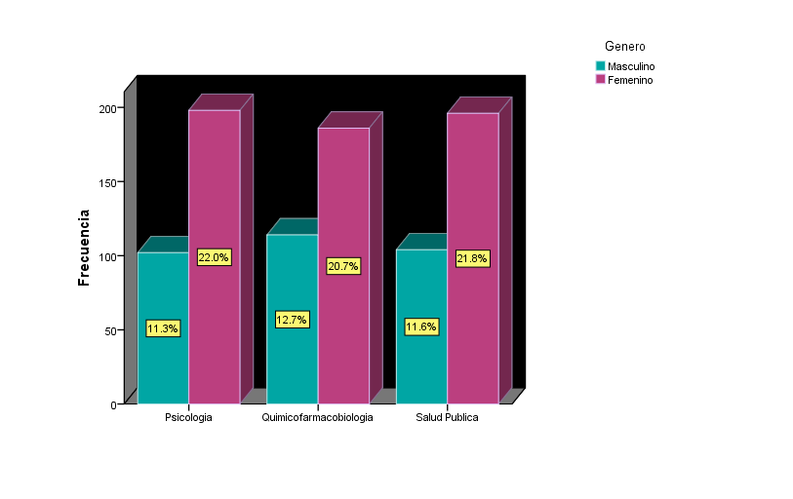
Gráfica No. 1

Género de los estudiantes según dependencia universitaria

En relación al lugar de procedencia de los estudiantes el 46.8 % (421) son del interior del estado de Michoacan, el 36.9% (332) son de Morelia y el 16.3% (147) son de otros estados. La Facultad de Químicofarmacobiología es la que tiene el mayor numero de estudiantes del interior del estado, seguido de la escuela de Enfermería y Salud Pública. En Psicología el 7.3% (66) son de otros estados de la Republica Mexicana.

Gráfica No. 2
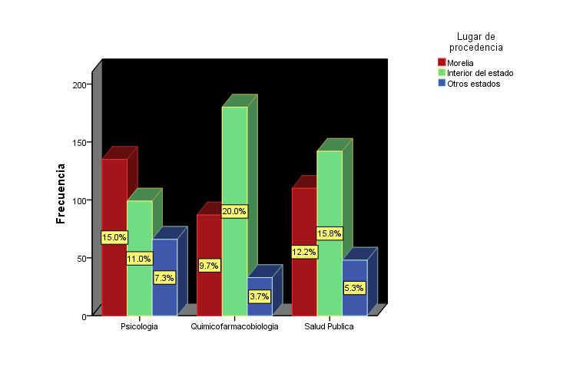

Lugar de procedencia de los estudiantes

El 30.4% (273) estudiantes manifestó que casi siempre y siempre les causa estrés la competencia con los compañeros del grupo, esto se presenta con mayor frecuencia en Psicología. P=.000.

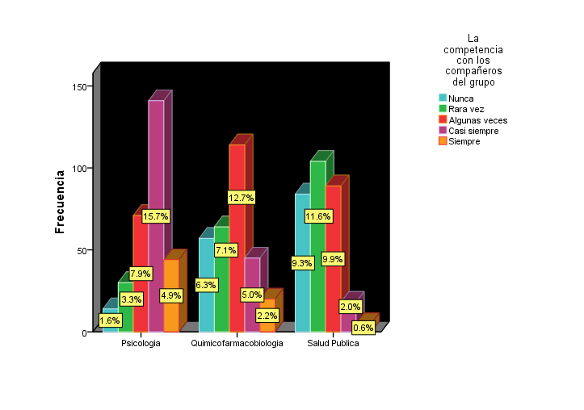
Gráfica No. 3

Competencia con los compañeros de grupo según institución

Referente a la sobrecarga de tareas y trabajos escolares el 55.2% (469) refiere que casi siempre y siempre tiene sobrecarga de tareas y trabajos escolares les ocasiona éstres, con mayor disposición en Químicofarmacobiología y Salud Pública. P=.000.
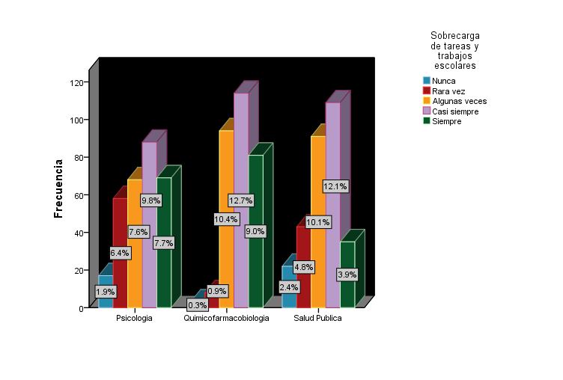
Gráfica No. 4

Sobrecarga de tareas y trabajos escolares de estudiantes según dependencia universitaria
El 61.7% (555) precisa que casi siempre y siempre presenta estrés con las evaluaciones de los profesores, presentándose con mayor frecuencia en Químicofarmacobiología con un 23.7 % (213) y Salud Pública. P=.000.
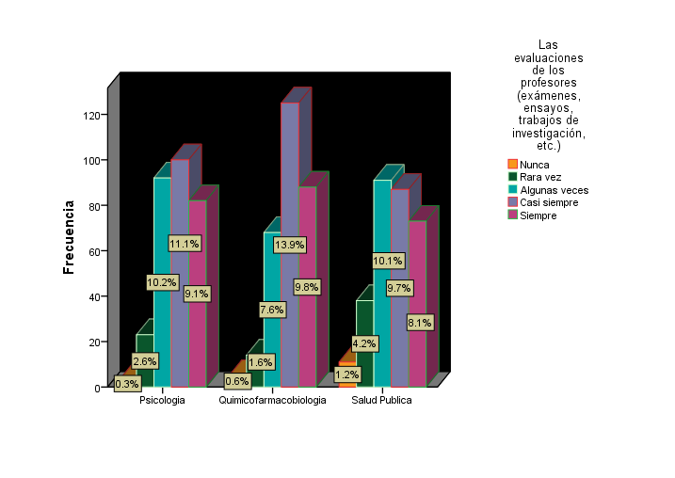
Gráfica No.5

Evaluación de profesores a estudiantes según dependencia universitaria

En relación a manifestaciones físicas el 62.9% (566) de los estudiantes exterioriza que algunas veces, casi siempre y siempre tiene fatiga permanente crónica (cansancio permanente). Se presenta con mayor predominio en los estudiantes de Químicofarmacobiología. P=.000.
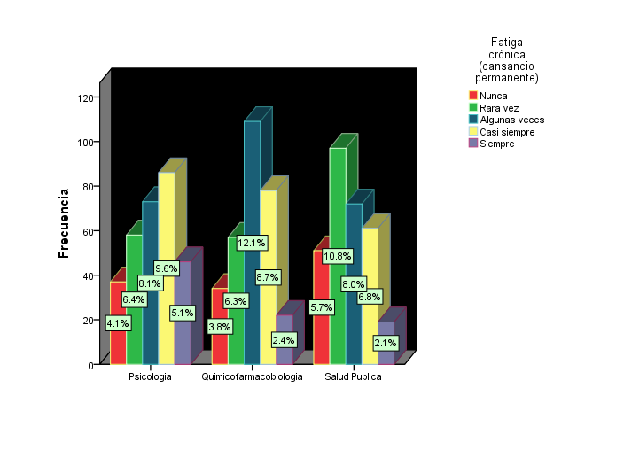
Gráfica No. 6

Manifestación física de los estudiantes: fatiga crónica
En cuanto a las manifestaciones psicologicas el 68.5% (616) de los estudiantes presentan algunas veces, casi siempre y siempre manifestaciones de ansiedad, angustia o desesperación. P=.000. En la Facultad de Psicología el 25.5 % de los encuestados presenta estas manifestaciones
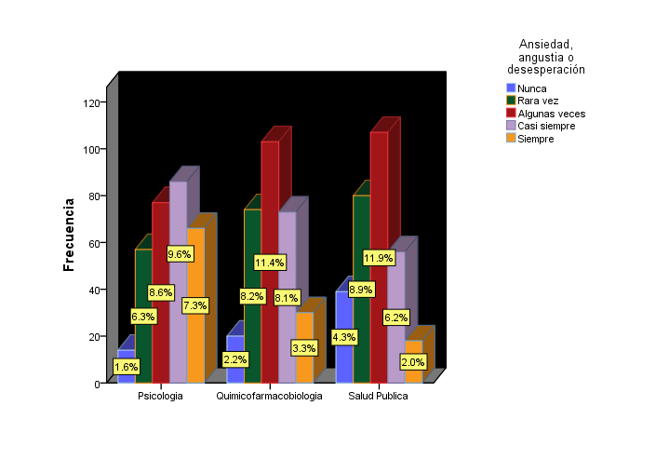
Gráfica No.7

Manifestación psicológica: ansiedad, angustia o desesperación en los estudiantes

Referente a manifestaciones comportamentales el 40.5% (364) refiere que casi siempre y siempre el estrés lo canaliza a través del incremento o disminución en el consumo de alimentos, se acentúa más en los estudiantes de Psicología P=.000.

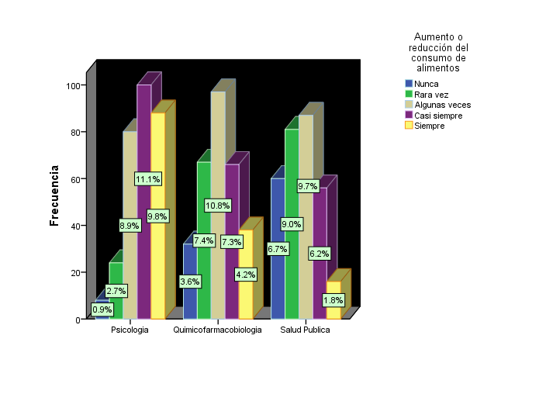
Gráfica No.8

Manifestación comportamental de los estudiantes: aumento o reducción del consumo de alimentos

El 50.2% (452) de los estudiantes utiliza algunas veces, casi siempre y siempre como estrategia de afrontamiento la religiosidad, oraciones o asistencia a misa. Esta estrategia es más utilizada por los estudiantes de Psicología P=.000
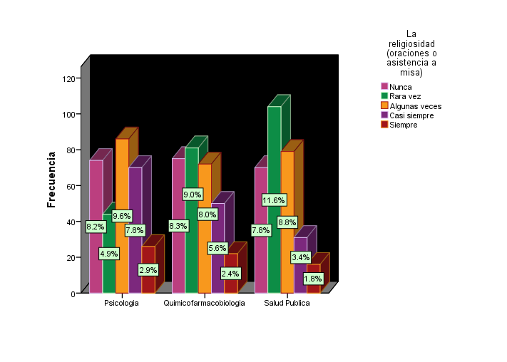
Gráfica No. 9

Estrategia de afrontamiento de los estudiantes: religiosidad, oraciones y asistencia a misa

Discusión
Los resultados muestran que los principales generadores de estrés académico en los estudiantes de las tres dependencias universitarias son similares a los encontrados por Barraza en 2012 (trabajo académico y exámenes). Evans y Nelly (2004) encontraron que entre los principales estresores que manifiestan los estudiantes de enfermería destacan: los exámenes, la cantidad de trabajo, la dificultad de algunas materias y el hecho de enfrentarse al estudio, situación similar presentan los estudiantes de las tres dependencias universitarias de Ciencias de la Salud.

Conclusiones
En las tres facultades objeto de estudio predomina el género femenino. Casi la mitad de los estudiantes encuestados son del interior del estado de Michoacán y de estos la Facultad de Químicofarmacobiología es la que tiene mayor población estudiantil. A un tercio de los estudiantes la competencia con su compañeros de grupo les produces estrés, se presenta con mayor frecuencia en Psicología. Otro factor de estrés académico es la sobrecarga de tareas, trabajos escolares, y las evaluaciones de los profesores, con mayor disposición en los estudiantes de Químicofarmacobiología y Salud Pública. Una de las manifestaciones físicas que presentas es la fatiga crónica, con predominio en Químicofarmacobiología. De las manifestaciones psicologicas sobresale la ansiedad, angustia o desesperación y en las manifestaciones comportamentales el incremento o disminución en el consumo de alimentos, esto se observa con mayor énfasis en los estudiantes de Psicología. Entre las estrategias de afrontamiento que utilizan para canalizar el estrés académico esta la religiosidad, oraciones o asistencia a misa, se destaca más en la Facultad de Psicología. Los estudiantes encuestados de la licenciatura en Salud Pública son los que en menor grado presentan estrés académico.

Bibliografía

Barraza, M.A. (2007). El inventario SISCO del Estrés Académico. Recuperado el 28 de agosto de 2013 desde dialnet.unirioja.es/servlet/articulo?codigo=2358921

Barraza, M. A. (2012). Estresores en alumnos de licenciatura y su relacion con dos indicadores autoinformados del desempeño academico. Revista electronica de Investigación Educativa Duranguense No. 12. Recuperado el 28 de enero de 2014 desde: http://dialnet.unirioja.es/servlet/articulo?codigo=4025617

Berrio, G. N. Y Mazo, Z. R. (211). Estrés Académico. Revista de Psicología. Universidad de Antioquia. Recuperado el 11 de mayo de 2014 desde http://aprendeenlinea.udea.edu.co/revistas/index.php/psicologia/article/view/11369.

Evans, W. Nelly, B. (2004). Pre-registration diploma student nurse stress and
coping measures. Nurse Education Today. Recuperado el 07 de mayo de 2014 desde http://www.sciencedirect.com/science/article/pii/S0260691704000632

Fernández, M. E. (2009). Estrés percibido, estrategias de afrontamiento y sentido de coherencia en estudiantes de enfermería: su asociación con salud psicológica y estabilidad emocional. Tesis Doctoral. Recuperado 3 de mayo de 2015 desde http://mobile.buleria.unileon.es/bitstream/handle/10612/902/2009FERNÁNDEZ%20MARTÍNEZ,%20MARÍA%20ELENA.pdf?sequence=1

García Guerrero, A. (2011). Efectos del estrés percibido y las estrategias de aprendizaje cognitivas en el rendimiento académico de estudiantes universitarios noveles de ciencias de la salud. Tesis doctoral. Servicio de publicaciones de la Universidad de Malaga. Recuperado el 6 de mayo de 2015 desde http://riuma.uma.es/xmlui/bitstream/handle/10630/4905/TDR%20GARCIA%20GUERRERO.pdf?sequence=1.

Martínez González, J. A. (2009). Estrategias de afrontamiento ante el estrés y rendimiento academico en estudiantes universitarios. Recuperado el 18 de septiembre de 2013 desde http://www.eumed.net/rev/ced/18/jamg.htm

